**Лабораторна робота 6:**

**“Блокова обробка. Реалізація алгоритму JPEG”**

**Виконав:**

Білобрицький Денис Анатолійович

544 група

**Мета:** Метою даної лабораторної роботи є набуття знань про існуючи методи стиснення зображень та ознайомитися з основними з них.

**Хід роботи:**

Спочатку завантажуємо зображення для роботи:

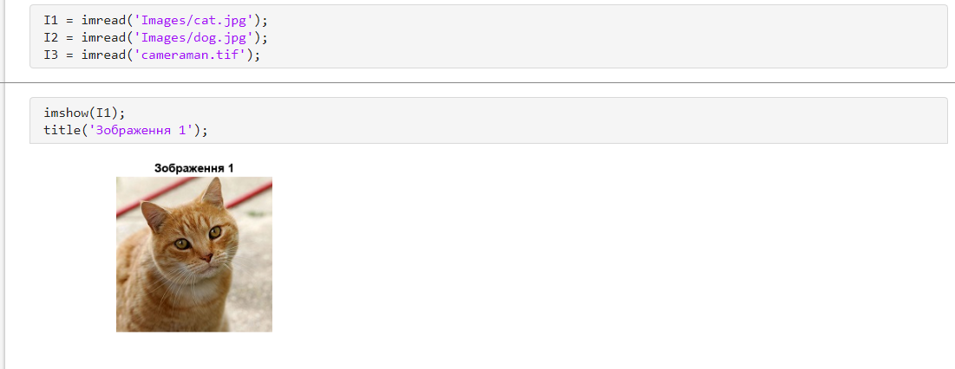

Рисунок 1 – Завантаження зображень ти вивід одного з них

З використанням функції **rgb2gray** перетворюємо кольорові зображення в чорно-білі.

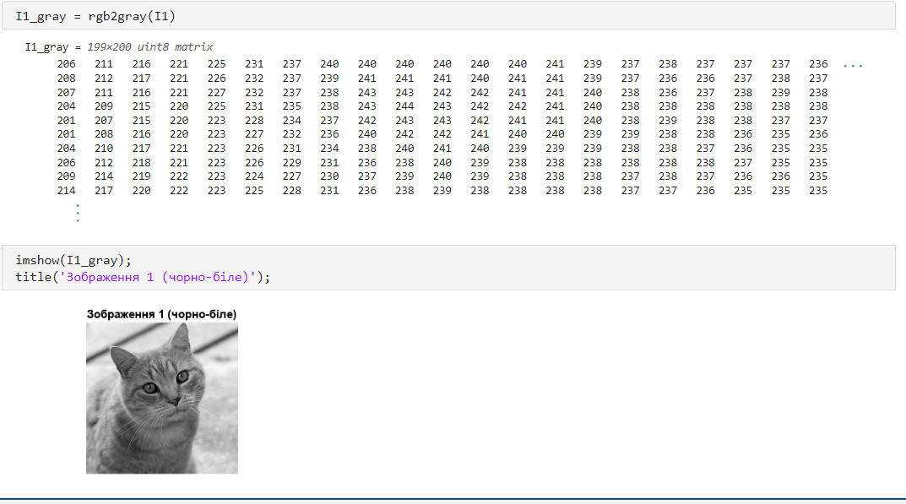

Рисунок 2 – Перетворення кольорового зображення

З використанням функції **dctmtx** створюємо матрицю коефіцієнтів 8x8 і задаємо процедуру **dct = @(block_struct) T * block_struct.data * T'**, далі використовуємо функцію **blockproc.**

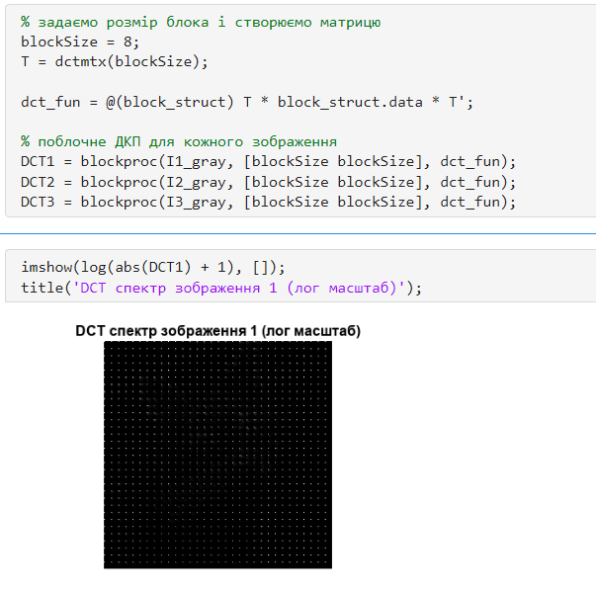

Рисунок 3 – Поблокове ДКП у вигляді зображення

**Поясніть вигляд отриманого зображення.**

Кожний 8×8 блок представляє локальні частотні компоненти, де у лівому верхньому куті сконцентровані низькі частоти (основна структура), а у правому нижньому — високі (деталі, шуми); сітка з повторюваних патернів вказує на блокову обробку, найяскравіші точки — домінуючі частоти, а темні або рівномірні області свідчать про однорідні ділянки зображення.

Далі за допомогою оберненої процедури **invdct = @(block_struct) T' * block_struct.data * T** перетворюємо отримані спектри назад в зображення:

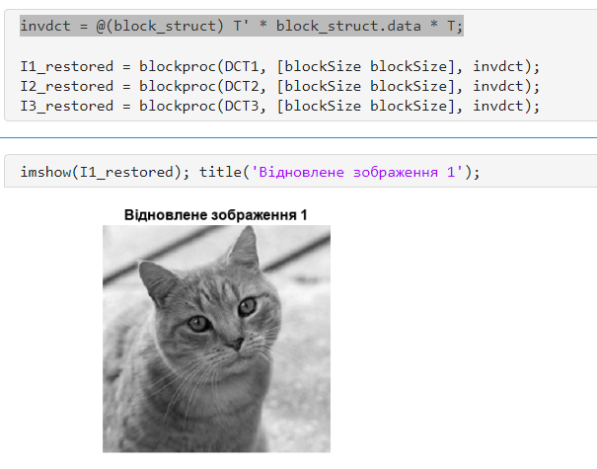

Рисунок 4 – Вигляд відновленого зображення

Далі виконаємо квантування ДКП спектру з кроками 0.1, 0.5, 1, 2, 4 за допомогою коду:

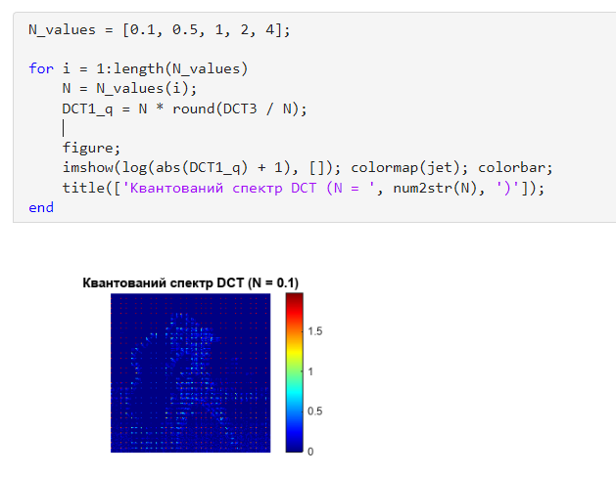

Рисунок 4 – Квантування ДКП спектру зображення з кроком 0.1

Так як і раніше все повторюємо для кожного зображення. Після чого відновлюємо зображення.

**Поясніть, як працює ця процедура, і що отримується в її результаті.**

Це дуже проста і ефективна форма уніформного квантування, яка призводить до того, що всі значення "прив'язуються" до найближчого кратного числа N.

В результаті ми отримуємо зменшення роздільної здатності коефіцієнтів ДКП згладжуються дрібні варіації, зменшується кількість унікальних значень (що сприяє стисканню, як у JPEG), але призводить до втрати точності й деталей при великому N. Досить добре видно при відновленні зображення з високим кроком квантування N:

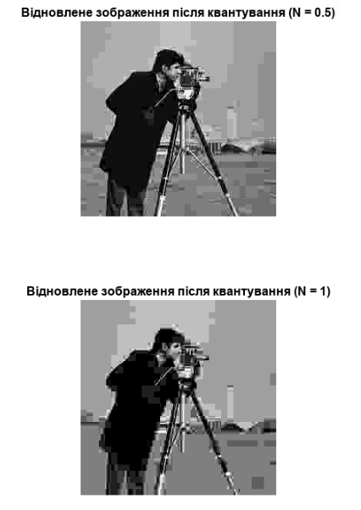

Рисунок 5 – Відновлені зображення з різними кроками квантування N

Як результат чим більший крок тим більше стиснення і втрата якості.

Отже останнім кроком буде використання **маски** і відновлення зображення після неї.

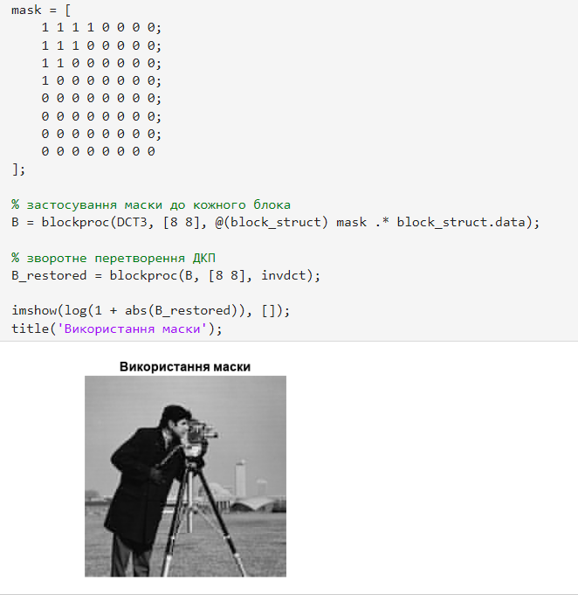

Рисунок 6 – Використання маски і відновлення зображення з спектру

**Поясніть, отриманий результат і яка мета досягається квантуванням коефіцієнтів ДКП?**

Після відновлення зображення з квантованого ДКП-спектру спостерігається зменшення якості: втрачаються дрібні деталі, з'являються артефакти. Це відбувається через втрату точності при квантуванні — менш значущі (високочастотні) коефіцієнти обнуляються або набувають грубих значень.

**Мета квантування** — зменшити обсяг даних, зберігаючи при цьому загальну структуру зображення. Квантування дозволяє сильно стиснути зображення з допустимими втратами, саме тому воно лежить в основі JPEG-компресії.